Quy trình quản lý xe

→ Quản lý phương tiện
→ Quản lý hợp đồng phương tiện
→ Quản lý hành trình
→ Quản lý nhiên liệu
→ Quản lý chi phí hoạt động xe
→ Quản lý model, thương hiệu xe
→ Quản lý trạng thái PT
→ Quản lý các dịch vụ đi kèm trong quá trình sử dụng Dịch Vụ

- Quản lý Phương tiện : Menu Đội xe → Phương tiện
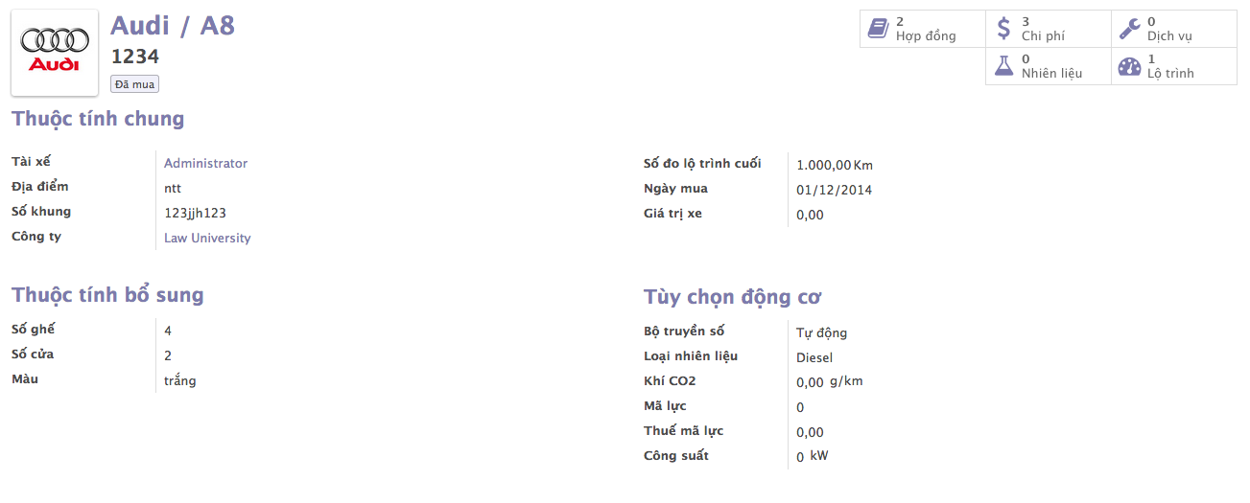
Tài xế, Số khung, Số ghế, …..

- Quản lý Hợp đồng: Menu Đội xe → Hợp đồng
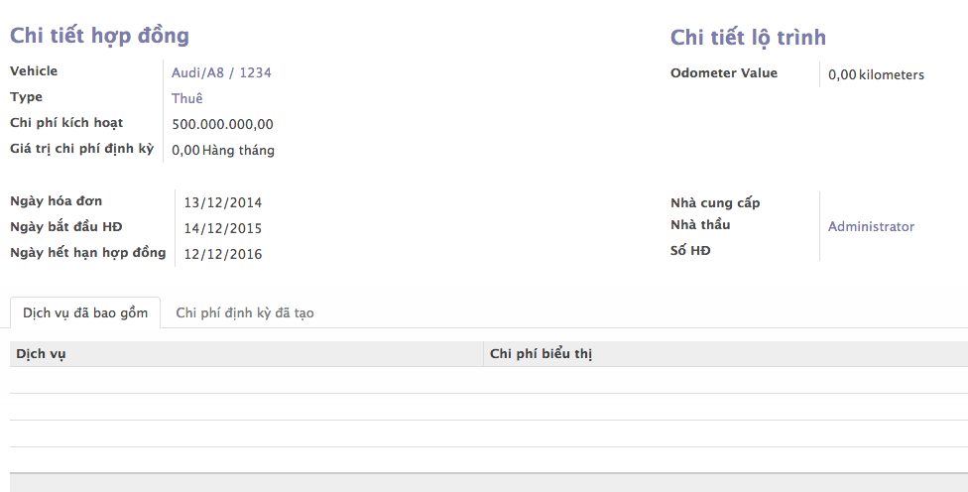
- Quản lý hành trình: Menu Đội xe → hành trình

- Quản lý nhiên liệu: Menu Đội xe → nhiên liệu

- Quản lý nhật ký dich vụ cho phương tiện: Menu Đội xe → dich vụ cho phương tiện

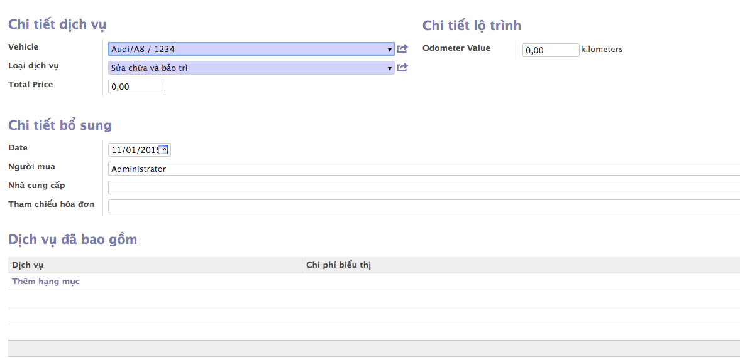

- Quản lý chi phí phát sinh cho phương tiện : Menu Đội xe → chi phí phát sinh cho phương tiện
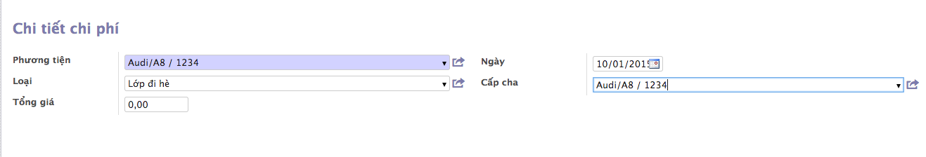
- Quản lý model: Menu Đội xe → Cấu hình → model

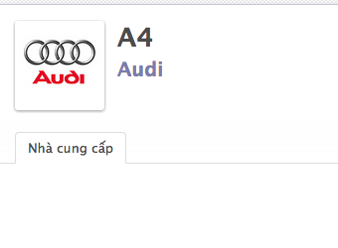
- Quản lý thương hiệu xe: Menu Đội xe → Cấu hình → thương hiệu xe
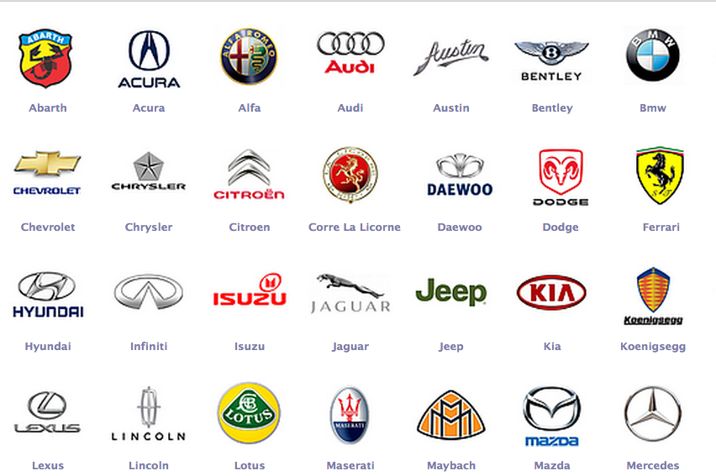

- Quản lý các dịch vụ đi kèm cho Phương tiện

